摘要：本设计采用直接数字控制（DDC）对加热炉进行控制，使其温度稳定在在某一个值 上。并且具有键盘输入温度给定值，LED数码管显示温度值和温度达到极限时提醒 操作人员注意的功能。
- 概述
温度是工业生产中常见的工艺参数之一，任何物理变化和化学反应过程都与温度密切相 关，因此温度控制是生产自动化的重要任务。对于不同生产情况和工艺要求下的温度控制， 所采用的加热方式，燃料，控制方案也有所不同。例如冶金、机械、食品、化工等各类工业 生产中广泛使用的各种加热炉、热处理炉、反应炉等；燃料有煤气、天然气、油、电等；控 制方案有直接数字控制（DDC），推断控制，预测控制，模糊控制（Fuzzy），专家控制（Expert Control），鲁棒控制（Robust Control），推理控制等。
本设计的控制对象为一电加热炉，输入为加在电阻丝两断的电压，输出为电加热炉内的 温度。输入和输出的传递函数为：G_{（s）}=2/（s（s+1））。控温范围为100~500°C，所采用的控制 方案为直接数字控制（DDC）中的最少拍控制。
- 温度控制系统的组成框图
采用典型的反馈式温度控制系统，组成部分见下图。其中数字控制器的功能由微型机算 机实现。
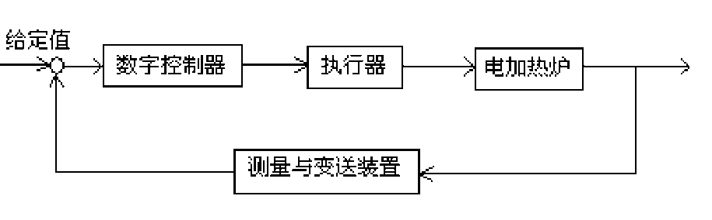

- 温度控制系统结构图及总述
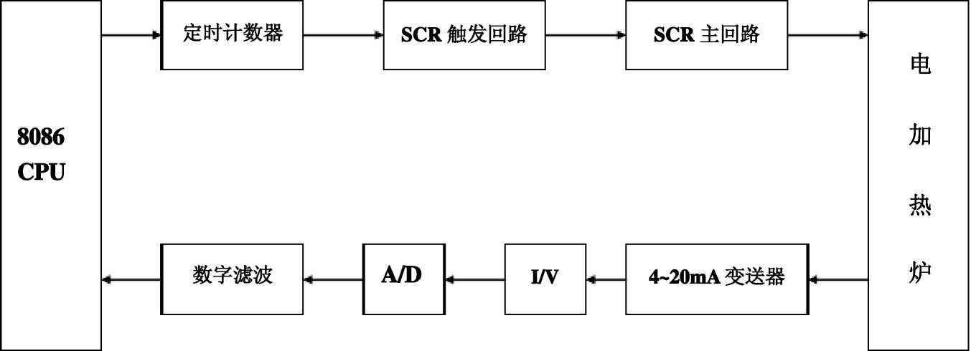

图中由4〜20mA变送器，I/V，A/D转换器构成输入通道，用于采集炉内的温度信号。 其中，变送器选用XTR101，它将热电偶信号（温度信号）变为4〜20mA电流输出，再由高 精密电流/电压变换器RCV420将4〜20mA电流信号变为0〜5V标准电压信号，以供A/D转 换用。转换后的数字量与与炉温的给定值数字化后进行比较，即可得到实际炉温和给定炉温 的偏差。炉温的设定值由键盘输入。由微型计算机构成的数字控制器按最小拍进行运算，计 算出所需要的控制量。数字控制器的输出经标度变换后送给8253,由8253定时计数器转变 为高低电平的不同持续时间，送至SCR触发电路，触发晶闸管并改变其导通角大小，从而 控制电加热炉的加热电压，起到调温的作用。
- 温度控制系统硬件与其详细功能介绍
- 微型计算机的选择
选择8086微处理器构成炉温控制系统，使其工作于最小方式下。并配备以8284A ——时钟发生器，8282——带三态缓冲器的通用8位地址锁存器，8286——具有三态输 出的8位双极型总线收发器。其中，时钟发生器8284A为CPU提供时钟信号，经时钟 同步的系统复位信号RESET和准备就绪信号READY；地址锁存器8282是针对于 8086CPU地址/数据线分时复用而设计配备的，它可以在8086CPU总线周期的T1状态， 利用ALE信号的下降沿将地址信息锁存于其中；总线收发器8286是为了提高8086CPU 数据总线的驱动能力
- SCR触发回路和主回路

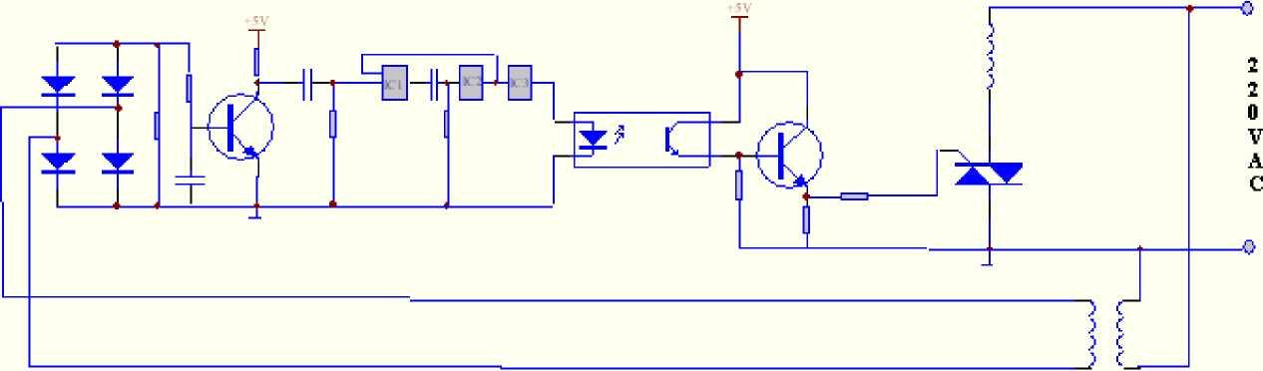

如图所示为一晶闸管触发电路。包括脉冲触发器（单稳态电路，由IC1和IC2组成）， 控制门，光电耦合器4N25，放大器和双向晶闸管。由全波整流电路得到的同步电压使 晶体管BG1每半波导通一次。当控制端为“1”高电平的时候，BG1的每次导通都会经 由单稳电路由IC2输出一个负脉冲，该脉冲经IC3反向后由光电耦合器和放大电路发大 后触发晶闸管，在这一半周内晶闸管基本上处于全导通状态。若控制端为“0”低电平 的时候，则单稳态电路不输出脉冲，在这一半周内晶闸管也不导通。因此，可以改变控 制端的电平，控制单稳态电路每秒输出的脉冲数，从而改变晶闸管每秒钟内导通的时间， 达到调压的目的。与以下的电路相比较
o 22OVAC

触发电路
电阻丝
第一个电路的优点在于晶闸管导通时基本处于全导通状态，因此波形较好，包含的 谐波成分较少，因此对系统的干扰也较小。而第二个电路的缺点是加热电阻两端电压波 形很差，包含了较多的谐波成分，当晶闸关导通角较小时由为如此，这些些波电压可能 会对周围系统产生影响。
- 热电偶的选择
热电偶是常用的测温元件，它利用不同材料的导体一端紧密连接在一起产生的热电 势效应将温度信号转换为电势信号。本设计采用K型热电偶一一镍络-镍硅(线性度较好, 热电势较大，灵敏度较高，稳定性和复现性较好，抗氧化性强，价格便宜)对温度进行 检测，参比端温度为20°C。由以下公式可以计算出K型热电偶分别在100°C，200^， 300°C，400C，500C时候的输出电势：
E(100,20)=E(100,0)-E(20,0)=4.096mV-0.798 mV=3.298 mV
E(200,20)=E(200,0)-E(20,0)=8.138mV-0.798 mV=7.34 mV
E(300,20)=E(300,0)-E(20,0)=12.209mV-0.798 mV=11.411 mV
E(400,20)=E(400,0)-E(20,0)=16.397mV-0.798 mV=15.599 mV
E(500,20)=E(500,0)-E(20,0)=20.644mV-0.798 mV=19.846 mV
- 4~20mA 变送器 XTR101
XTR101为4~20mA线性化变送器，它可与镍络-镍硅测温传感器构成精密的T/I 变换。器件中的放大器适合很宽的测温范围，在-40C〜+85C的工作温度内，传送电流 的总误差不超过1%，供电电源可以从11.6V到40V输入失调电压＜±2.5mV，输入失调 电流＜20nA。XTR101外形采用标准的14脚DIP封装。(芯片内部结构与封装见附录)
XTR101有如下两种应用于转换温度信号的典型电路：
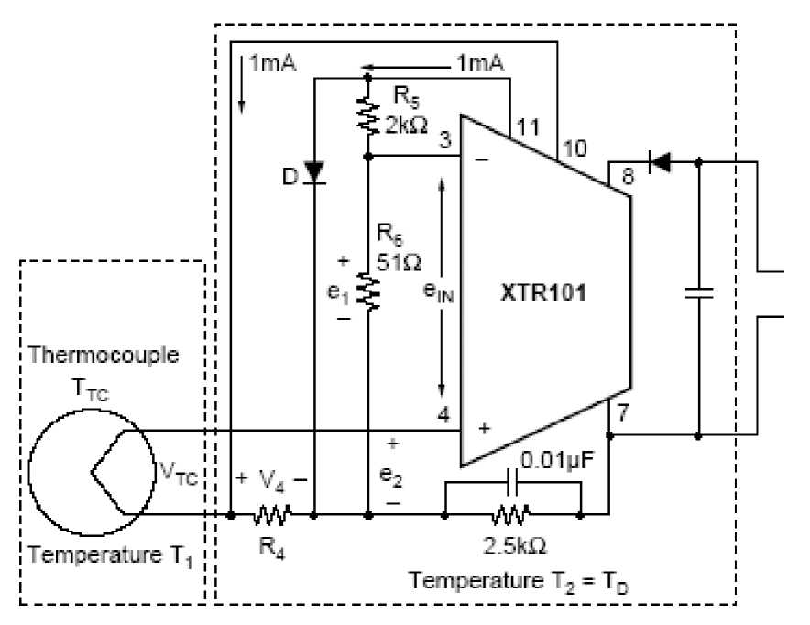

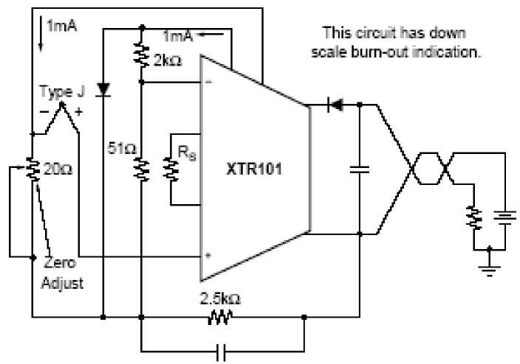

5. I/V 转换器 RCV420
RCV420是一种精密电流/电压变换器，它能将4〜20mA的环路电流变为0〜5V的电 压输出，并且具有可靠的性能和很低的成本。除具有精密运放和电阻网络外，还集成有
10V基准电源。对环路电流由很好的变换能力。具有-25'C〜+85°。和0°C〜70°。的工作温 度范围，输入失调电压＜1mA,总的变换误差＜0.1%,电源电压范围土5〜±18V。RCV420 的外形采用标准的16脚DIP封装。（芯片内部结构与封装见附录）
它的典型应用如下：
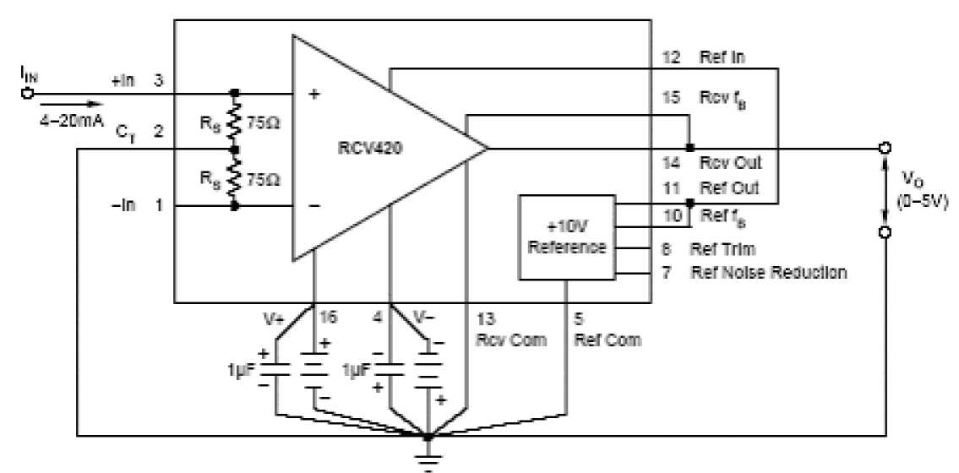

6 .A/D 转换器 ADC0809
ADC0809是美国国家半导体公司的CMOS型8位28条引脚A/D转换器。采用逐 次逼近技术，输出的数字信号由TTL三态缓冲器顺序控制，可以直接与数据总线相连。 分辨率为8位，精度为7位，时钟频率范围在10〜1280kHz之间，单一+5V电源供电， 数据具有三态输出能力，易于和微处理器相连。（芯片内部结构与封装见附录）
ADC0809的典型应用如下：
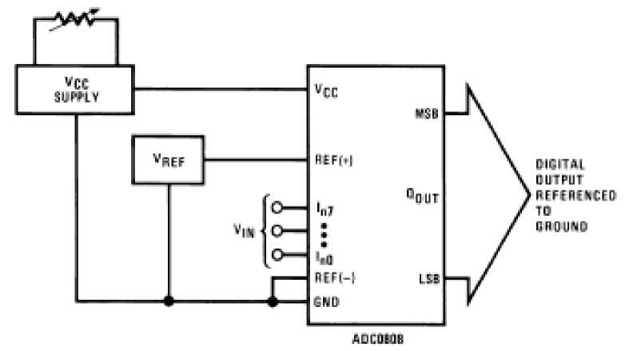

7.定时计数器8253
8253是Intel公司的使用单一+5V电源供电，NMOS工艺制成的24条引脚的双列 直插式芯片。具有3个独立的计数器，每一个都可以单独作为定时器或者计数器使用， 且都可以按照二进制或者十进制计数，每个计数器计数速率高达2MHz，最高的技术速 率可达2.6MHz。所有的输入输出引脚都与TTL电平兼容。（芯片内部结构与封装见附 录）
8253典型应用如下图所示：
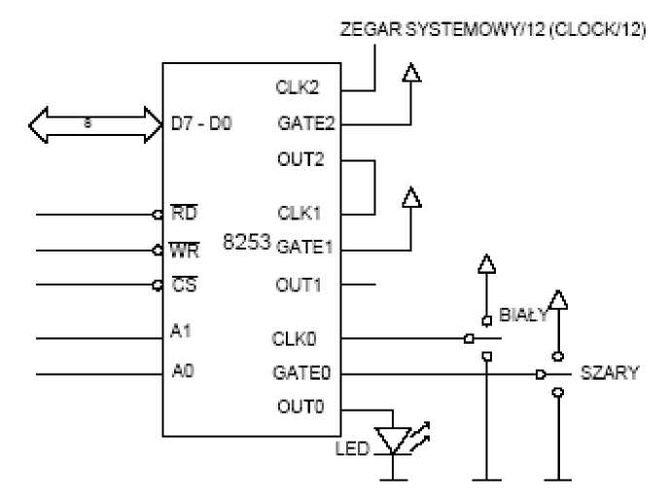

8.LED数码管驱动芯片ICM7218A
ICM7218是一种多功能LED数码管驱动芯片，能驱动8位共阳或者共阴数码管， 且输出可以直接驱动LED显示器。其内部主要由控制器，8*8静态RAM，BCS译码， B码和显示字段译码器，扫描振荡控制电路和显示驱动器等组成。
ICM7218的外引线有写入控制线2条：WR和MODE；数据线8条：ID0〜ID7;LED 显示驱动线16条；电源线2条。WR为写选通信号，低电平有效。MODE为写入控制 字的写入显示数据控制线，当MODE= 1时，写控制字；当MODE=0是，写数据。（芯 片内部结构与封装见附录）
典型应用如下图所示：
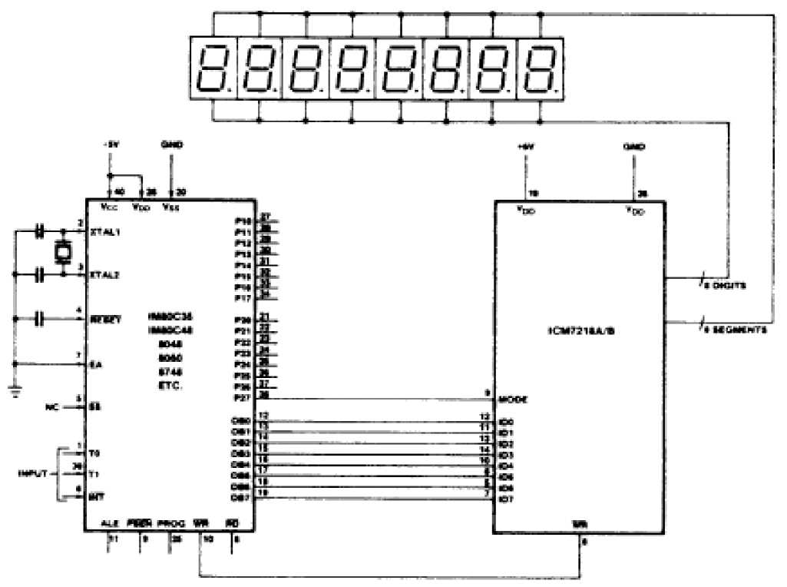

9.可编程并行I/O接口芯片82C55A
82C55A是Intel公司的并行I/O接口芯片，40条引脚，双列直插式封装。D0-D7 位三态，双向数据线，可与CPU总线直接相连。内部由3个端口 A，B，C。三个端口 都具有8位数据输出锁存器，只有A端口具有输入所锁存器。（芯片内部结构与封装见
附录）
典型应用如下图所示:
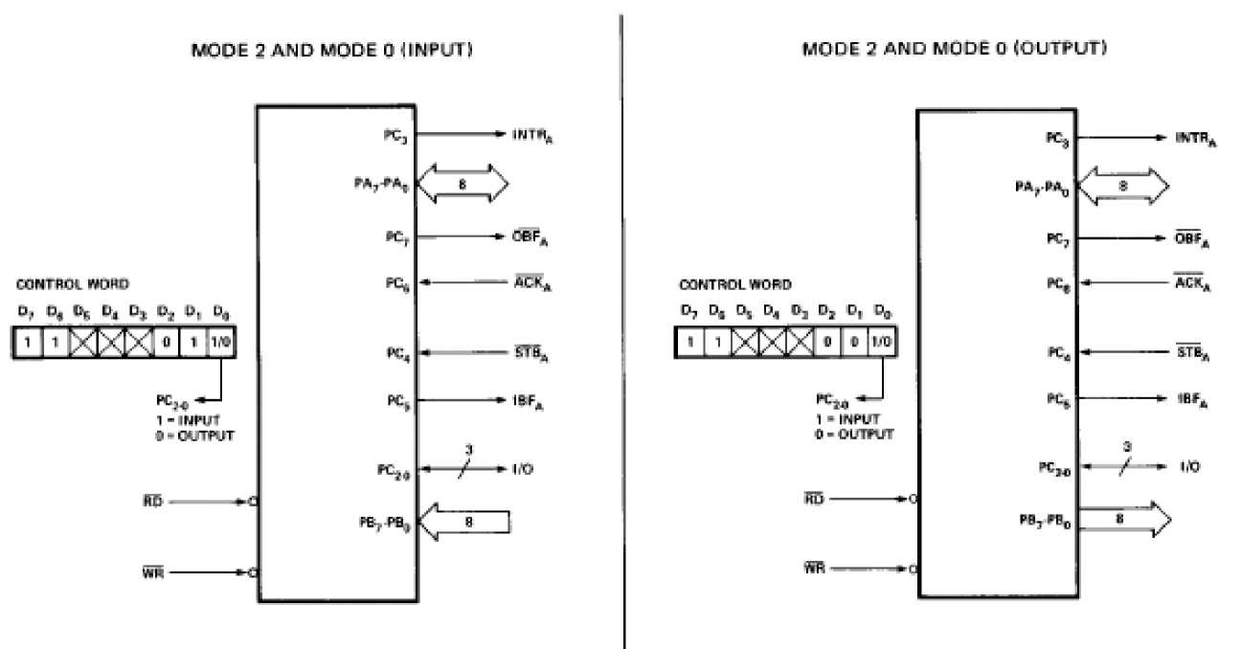

10.硬件地址分配列表
 |  | A7 | A6 | A5 | A4 | A3 | A2 | A1 | A0
82C55 A | A 口 | 0 | 0 | 0 | 1 | 0 | 0 | 0 | 0 | 10H
82C55 A | B 口 | 0 | 0 | 0 | 1 | 0 | 0 | 1 | 0 | 12H
82C55 A | C 口 | 0 | 0 | 0 | 1 | 0 | 1 | 0 | 0 | 14H
82C55 A | 控制口 | 0 | 0 | 0 | 1 | 0 | 1 | 1 | 0 | 16H
8253 | 计数器0 | 0 | 0 | 0 | 0 | 1 | 0 | 0 | 0 | 04H
8253 | 控制口 | 0 | 0 | 0 | 0 | 1 | 1 | 1 | 0 | 0EH
ADC08 09 | START | 0 | 0 | 0 | 0 | 0 | 1 | 1 | 0 | 06H
ADC08 09 | OE | 0 | 0 | 0 | 1 | 1 | 1 | 1 | 0 | 1EH
ICM72  18 | 控制口 | 0 | 0 | 1 | 0 | 0 | 0 | 0 | 0 | 20H
ICM72  18 | 写数据 | 0 | 0 | 0 | 0 | 0 | 0 | 0 | 0 | 00H

- 温度控制系统软件设计
1. 温度控制系统软件结构图
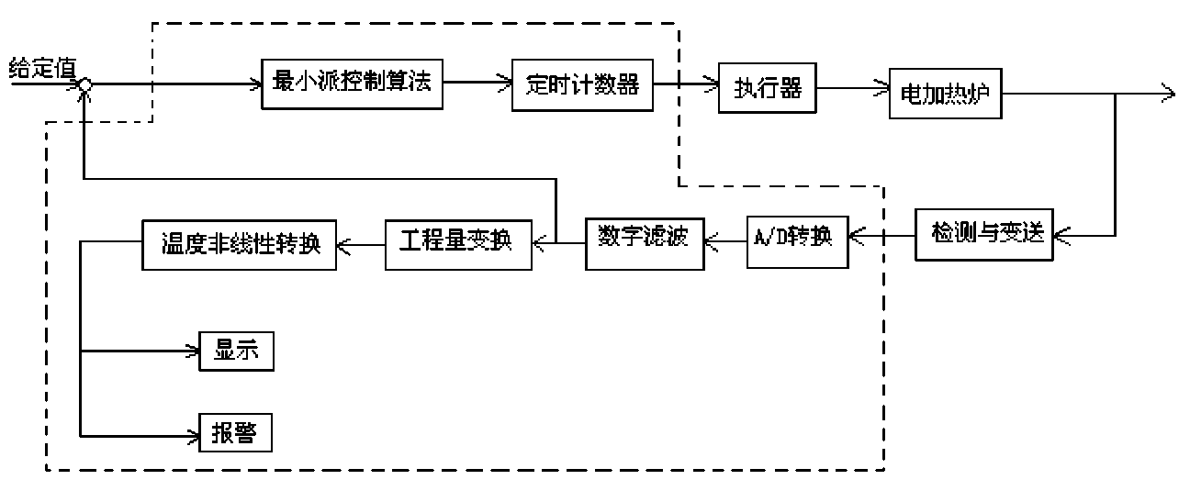
上图所示的是单回路闭环温度控制系统，虚线框内的某些功能有计算机来完成。
2. 总体流程图
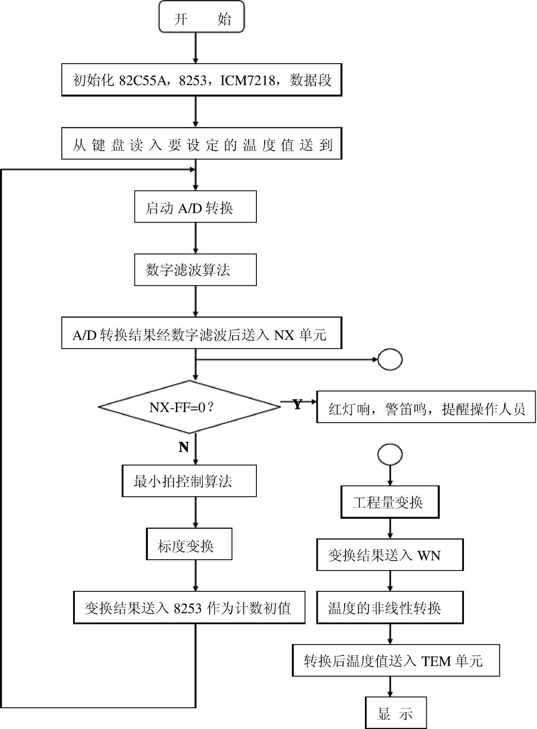

3.
模块程序流程图
注：
i. 数字滤波（采用程序判断滤波的限速滤波）
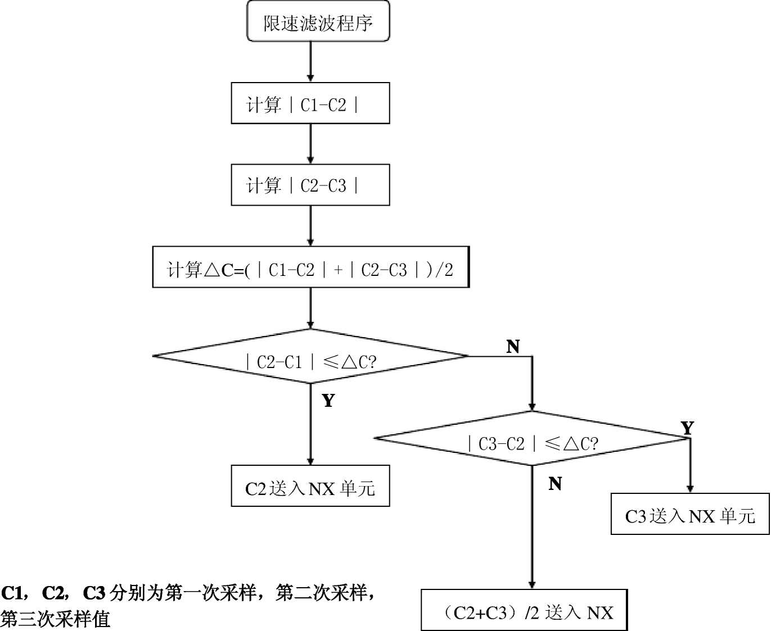

ii. 工程量变换程序模块
变送器XTR101输出4〜20mADC,温度起点为100°C，满量程为500°C。8位 A/DADC0809输出数字量00H-FFH （0〜5V）,应用以下变换公式进行变换：

AX=^{A}0+（AM-A0）（^{N}X-N°）/ （Nm-N。）
式中，A0为一次测量仪表的下限
a_{m}为一次测量仪表的上限
A_{X}实际测量值
N0仪表下限对应的数字量
n_{m}仪表上限对应的数字量
N_{X}测量值对应的数字量
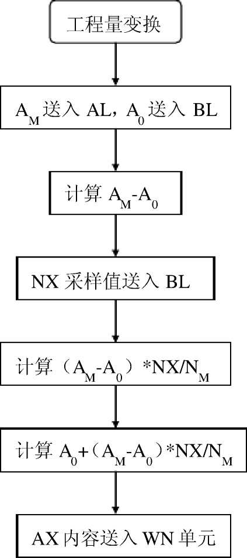

iii. 温度非线性转换程序模块 采用折线拟合法进行线性化处理
如下图所示，分为以下几段：
当 3.298mVWWN<7.34mV 时，T°C=24.47*WN+18.41
当 7.34mVWWN<11.411mV 时，TC=24.56*WN+19.70
当 11.411mVWWN<15.599mV 时，TC=23.88*WN+27.53
当 15.599mVWWN<19.846mV 时，TC=23.55*WN+32.71
当 19.846mVWWN 时，TC=500C
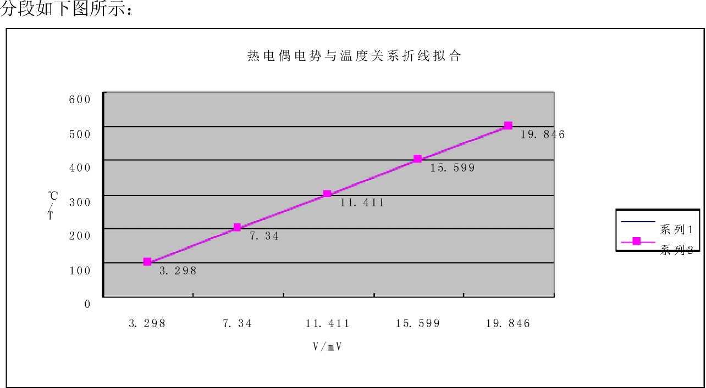
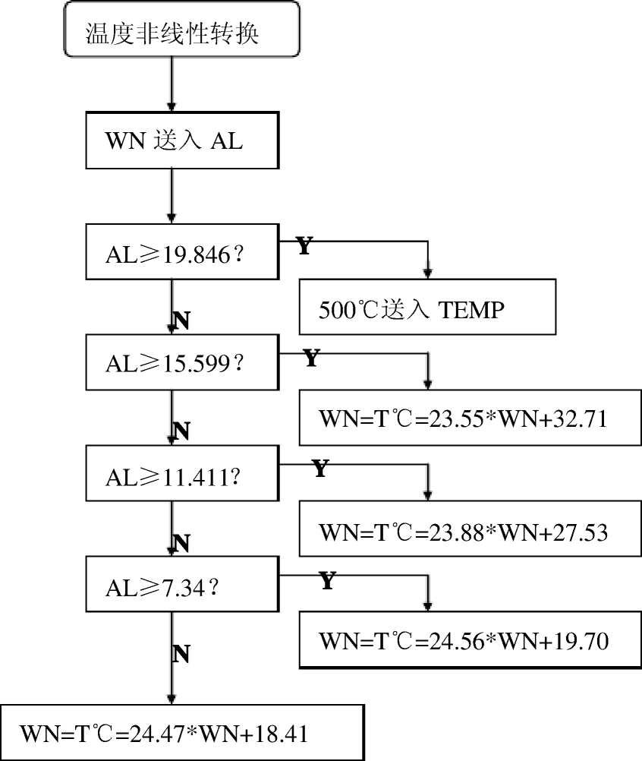

4・源程序
STACK | SEGMENT STACK  DW 256 DUP(?)
STACK | ENDS
DATA | SEGMENT
SAVEBUFF | DB 256 DUP(00H)
TK | DB 64H
K0 | DB 00H,54H,35H
K1 | DB 01H,20H,00H
K2 | DB 00H,00H,00H
K3 | DB 00H,00H,00H
P1 | DB 00H,71H,70H
P2 | DB 00H,00H,00H
P3 | DB 00H,00H,00H
SAVEMARK | DB 00H
SAVEADDR | DB 0FFH
CONTROLMARK DB 00H
EKB | DB 00H
K0_16 | DB 00H,00H,00H
K1_16 | DB 00H,00H,00H
K2_16 | DB 00H,00H,00H
K3_16 | DB 00H,00H,00H

P1_16 | DB | 00H,00H,00H
P2_16 | DB 00H,00H,00H
P3_16 | DB 00H,00H,00H
EK | DW | 0000H
EKK | DW | 0000H
EK_1 | DW | 0000H
EK_2 | DW | 0000H
UK | DW | 0000H
UKK | DW 0000H
UK_1 | DW 0000H
UK_2 | DW 0000H
OUTPUT | DW 0000H
ALLK_ALLP DW |  | 0000H
SET | DB ? | ;温度设定值
NX | DB ? | ；滤波后A/D转换值
WN | DB ? | ；工程量变换结果
SUM | DB C1,C2,C3 ； A/D三次采样值
TEM | DB ? | ；显示温度
8255PORT | DW 0010H,0012H,0014H,0016H ； 8255 地址
8253PORT | DW 0004H,000EH ； 8253 地址
0809PORT | DW 0006H,001EH ； 0809 地址
7218PORT | DW 0020H,0000H ； 7218 地址
DISPLAY | DW ? | ；显示温度二进制值
DATA | ENDS
CODE | SEGMENT
 | ASSUME CS:CODE,DS:DATA
START: | MOV | AX,DATA ；初始化数据段各芯片
 | MOV | DS,AX
 | MOV | BX,OFFSET 8255PORT
 | MOV | DX,[BX+3]
 | MOV | AL,81H ；方式0，C 口底四出，其余入
 | OUT | DX,AL
 | MOV | BX,OFFSET 8253PORT
 | MOV | DX,[BX+1]
 | MOV | AL,00H
 | OUT | DX,AL ；计数器0工作于方式0，二进制计数
 | MOV | BX,OFFSET 7218PORT
 | MOV | DX,[BX]
 | MOV | AL,A0H
 | OUT | DX，AL ；十进制软件译码
KEYS: | CALL | KEYCHECK ；键盘扫描程序
 | JZ KEYS
 | CALL | D10MS
 | CALL | KEYCHECK
 | JZ KEYS

 | MOV | AL,0FEH
 | MOV | AH,0
 | MOV | DX,[BX+2]
 | OUT | DX,AL
 | MOV | DX,[BX]
 | IN AL,DX
 | CMP | AL,1EH
 | JZ KEY1
 | CMP | AL,1DH
 | JZ KEY2
 | CMP | AL,1BH
 | JZ KEY3
 | CMP | AL,17H
 | JZ KEY4
 | CMP | AL,0FH
 | JZ KEY5
 | JMP | KEYS
KEY1: | MOV | AH,00H
 | JMP | TRANS
KEY2: | MOV | AH,44H
 | JMP | TRANS
KEY3: | MOV | AH,88H
 | JMP | TRANS
KEY4: | MOV | AH,CCH
 | JMP | TRANS
KEY5: | MOV | AH,FFH
 | JMP | TRANS
TRANS: | MOV | [SET],AH
ADCH: | MOV | BX,OFFSET 0809PORT
 | MOV | DX,[BX]
 | OUT | DX,AL
 | MOV | X,[BX+1]
CHANGE: | IN AL,DX
 | TEST | AL,80H
 | JZ CHANGE
 | MOV | DX,[BX]
 | IN AL,DX
 | MOV | AH,00H
 | MOV | CX,0003H
 | MOV | [BX+AH],AL
 | INC AH
 | LOOP | ADCH
FILTER: | LEA | SI,SUM
 | MOV | AL,[SI+2]

;读设定值到SET单元
；启动A/D转换
SUBAL,[SI]
;数字滤波（限速滤波）

以上内容仅为本文档的试下载部分，为可阅读页数的一半内容。如要下载或阅读全文，请访问：https://d.book118.com/598050123053006047

